Бекітемін:
Оқу ісі жөніндегі орынбасары: ____________________

Бөлім: | Магнит өрісі
Педагогтың аты-жөні:
Күні:
Сынып: 10 | Қатысушылар саны: | Қатыспағандар саны:
Сабақтың тақырыбы: | Жасанды магниттер. Соленоид
Оқу бағдарламасына сәйкес оқыту мақсаттары: | 10.4.1.4 – жасанды магниттерді эксперимент жүзінде жинау және қолданылу аясын түсіндіру;
Сабақтың мақсаты: | - тұрақты магниттер мен электромагниттердің айырмашылығын сипаттайды  - соленоидтың магнит өрісінің құрылымын бұрғы ережесімен анықтайды  - соленоид ішіндегі магнит индукциясын B = μ₀μNI/l арқылы есептейді  - электромагниттердің техникада қолданылуына мысал келтіреді
Құндылықтарға баулу: | «Адал азамат» бағдарламасы бойынша: Әділдік және жауапкершілік.  «Ғылым таппай мақтанба» – Абай Құнанбайұлы.  Құндылық топтық жұмыстағы жауапкершілік пен өзара құрмет арқылы жүзеге асады.
Сабақтың барысы:
Сабақтың кезеңі/ уақыт | Педагогтің әрекеті | Оқушының әрекеті | Бағалау | Ресурстар
Сабақтың басы  6 минут  Ұйымдастыру, қызығушылықты ояту, мақсат қою | Ұйымдастыру кезеңі. Сәлемдесу, түгендеу, бағалау парағын тарату.  Білімді өзектендіру: «Түйінді сөздер». Тақтадағы 5 түйінді сөзді («Заттың магниттік қасиеттері» тақырыбынан) пайдаланып, оқушылар 2–3 сөйлемнен тұратын түсіндірме құрайды.  Проблемалық сұрақ: Металл сынықтарын көтеретін кранның магнитін неге кез келген сәтте «өшіруге» болады, ал тоңазытқыштағы магнитті – жоқ?  Оқушылардың болжамдары тыңдалып, сабақтың тақырыбы мен мақсаты бірге анықталады. | Түйінді сөздермен байланысты мәтін құрайды.  Болжам айтып, мақсатты анықтауға қатысады. | ҚБ: ауызша кері байланыс, «Бас бармақ». | Слайд  Бағалау парағы
Сабақтың ортасы  8 минут  Үй тапсырмасын тексеру. «Төңкерілген сынып» | Оқушылар үйде тақырып бойынша бейнесабақты (Bilimland) көріп келген. Түсінікті тексеру сұрақтары:  - B соленоид ішінде? (μ₀μNI/l)  - Темір өзекше өрісті? (күшейтеді)  - Полюсті анықтау ережесі? (бұрғы)  Жауаптары бойынша сынып «түсінді» / «қайталау керек» топтарына бөлінеді. | Сұрақтарға жауап береді, түсініксіз тұстарды атайды. | ҚБ: «Бағдаршам» карточкалары. | Bilimland (QR)
Сабақтың ортасы  9 минут  Терең түсіндіру. Күрделі тұстар | Мұғалім «қайталау керек» тобымен күрделі тұстарды талдайды, «түсінді» тобы үлгі есепті өз бетінше шығарады:  - Соленоид – тогы бар цилиндрлік катушка; ішіндегі өрісі біртекті, сырты тұрақты жолақ магниттің өрісіне ұқсас.  - Полюстерді бұрғы ережесімен анықтаймыз: оң қолдың төрт саусағы ток бағытымен – бас бармақ N полюсін көрсетеді.  - Соленоид ішіндегі индукция: B = μ₀μNI/l, мұндағы μ₀ = 4π·10⁻⁷ Гн/м, N/l – орам тығыздығы.  - Темір өзекше (μ ≫ 1) өрісті жүздеген есе күшейтеді – электромагнит; ток тоқтаса, магниттелу жойылады.  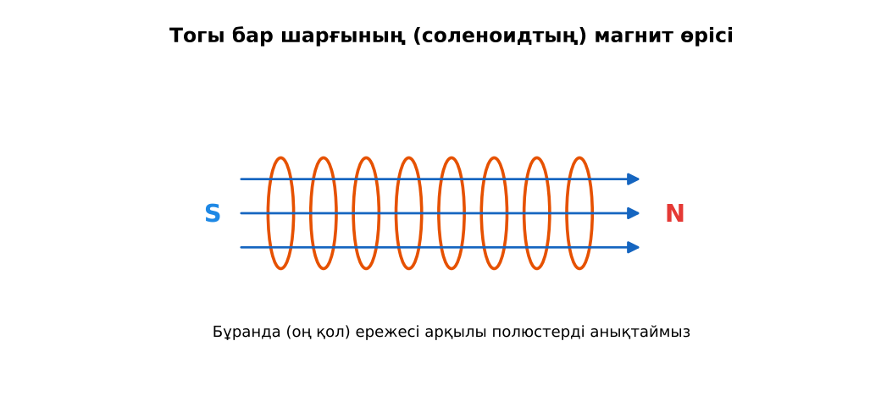  1-сурет. Соленоидтың магнит өрісі | Топтарға бөлініп, деңгейіне сай жұмыс істейді. | Дескриптор:  - тұрақты магниттер мен электромагниттердің айырмашылығын сипаттайды;  - топта/жұпта белсенді жұмыс істейді.  2 балл | Физика 10-сынып оқулығы  Слайд
Сабақтың ортасы  6 минут  Бекіту. «Эстафета» | «Эстафета». Әр қатарға бір тапсырма беріледі, қатардағы оқушылар кезекпен шешімді жалғастырады; бірінші дұрыс аяқтаған қатар жеңеді. | Тапсырманы орындайды. | Дескриптор: шешімді дұрыс рәсімдейді.  1 балл | Карточка
Сабақтың ортасы  1 минут  Сергіту сәті | «Маятник». Оқушылар қолдарымен маятниктің тербелісін көрсетеді: баяу – жылдам – тоқтау. | Қимылмен орындайды. | Бағаланбайды: белсенділік пен көңіл-күй бақыланады | Тақтадағы нұсқаулық  Музыка (қалауынша)
Сабақтың ортасы  9 минут  Деңгейлік тапсырмалар (жеке жұмыс) | Оқушы деңгейін өзі таңдайды; А деңгейін орындаған оқушы В деңгейіне өтеді (тапсырмалар Қосымша 1-де).  А деңгейі (білу, қолдану):  Соленоидтың N полюсін қалай анықтаймыз? Электромагниттің тұрақты магниттен артықшылығы қандай?  В деңгейі (талдау):  Ұзындығы 20 см, 400 орамы бар ауа соленоидында ток 2 А. Ішіндегі магнит индукциясы қандай?  ЕББҚ оқушыларына: суретті тірек-сызба және қадамдық нұсқаулық; жұп-тьютор (күшті оқушымен бірге жұмыс). | Деңгейін таңдап, жеке орындайды.  Жауап кілтімен өзін-өзі тексереді. | Дескриптор:  А: соленоидтың магнит өрісінің құрылымын бұрғы ережесімен анықтайды – 2 балл  В: соленоид ішіндегі магнит индукциясын B = μ₀μNI/l арқылы есептейді – 3 балл | Деңгейлік карточкалар  Жауап кілті
Сабақтың соңы  6 минут  Бекіту, рефлексия, үй тапсырмасы | Бекіту: LearningApps викторинасы (мұғалім алдын ала дайындайды). Сұрақтар:  - B соленоид ішінде? (μ₀μNI/l)  - Темір өзекше өрісті? (күшейтеді)  - Полюсті анықтау ережесі? (бұрғы)  LearningApps: https://learningapps.org/  Рефлексия «Рефлексия ағашы»: жасыл жапырақ – бәрі түсінікті; сары – біраз сұрақ бар; қызыл – қайталау керек.  Үй тапсырмасы (таңдау бойынша):  - А: Оқулықтағы тақырыпты оқу; 3 есеп шығару.  - В: Шеге мен сымнан электромагнит жасап, көтерген қыстырғыштар санын орам санына тәуелділікте зертте. | Викторинаға жауап береді.  Балын қосып, өзін-өзі бағалайды.  Рефлексия жасайды. | Дескриптор: викторина сұрақтарының 80%-ына дұрыс жауап береді – 1 балл  Шкала: 90–100% «өте жақсы», 70–89% «жақсы», 50–69% «қанағаттанарлық» | LearningApps (QR)  Kundelik.kz
Тапсырмалардың жауап кілті
Тапсырма | Жауабы
А | Бұрғы ережесімен; күшін реттеуге, өшіруге болады.
В | B = 4π·10⁻⁷·400·2/0,2 ≈ 5·10⁻³ Тл.

Қосымша 1. Оқушыға арналған тапсырмалар парағы (басып шығаруға)
Аты-жөні: …………………………………… Сынып: ………… Күні: ……………

А деңгейі
Соленоидтың N полюсін қалай анықтаймыз? Электромагниттің тұрақты магниттен артықшылығы қандай?
____________________________________________________________________________________________
____________________________________________________________________________________________

В деңгейі
Ұзындығы 20 см, 400 орамы бар ауа соленоидында ток 2 А. Ішіндегі магнит индукциясы қандай?
____________________________________________________________________________________________
____________________________________________________________________________________________
____________________________________________________________________________________________
Қосымша 3. Тірек-конспект (бос орындарды сабақ барысында толтыр)
Тақырып: Жасанды магниттер. Соленоид

• Соленоид – тогы бар цилиндрлік катушка; ішіндегі өрісі біртекті, сырты тұрақты жолақ магниттің өрісіне ұқсас.
• Полюстерді бұрғы ережесімен анықтаймыз: оң қолдың төрт саусағы ток бағытымен – бас бармақ N полюсін көрсетеді.
• Соленоид ішіндегі индукция: B = μ₀μNI/l, мұндағы μ₀ = 4π·10⁻⁷ Гн/м, N/l – орам тығыздығы.
• Темір өзекше (μ ≫ 1) өрісті жүздеген есе күшейтеді – электромагнит; ток тоқтаса, магниттелу жойылады.

Есімде қалған формула / ереже: ____________________________________________________________
____________________________________________________________________________________________
Қосымша 2. Бағалау парағы (әр оқушыға)
Кезең | Дескриптор | Балл | Менің балым
Терең түсіндіру. Күрделі тұстар | Дескриптор: - тұрақты магниттер мен электромагниттердің айырмашылығын сипаттайды; - топта/жұпта белсенді жұмыс істейді. | 2
Бекіту. «Эстафета» | Дескриптор: шешімді дұрыс рәсімдейді. | 1
Деңгейлік тапсырмалар (жеке жұмыс) | Дескриптор: А: соленоидтың магнит өрісінің құрылымын бұрғы ережесімен анықтайды – 2 балл В: соленоид ішіндегі магнит индукциясын B = μ₀μNI/l арқылы есептейді – | 5
Бекіту, рефлексия, үй тапсырмасы | Дескриптор: викторина сұрақтарының 80%-ына дұрыс жауап береді – 1 балл Шкала: 90–100% «өте жақсы», 70–89% «жақсы», 50–69% «қанағаттанарлық» | 1
Барлығы | 8–9 «өте жақсы», 6–7 «жақсы», 4–5 «қанағаттанарлық» | 9

Қосымша 4. Көрнекілік (интерактивті тақтаға немесе басып шығаруға)
1-сурет. Соленоидтың магнит өрісі

Суретпен жұмыс (сұрақтар): 1) Суретте қандай құбылыс/құрылғы бейнеленген? 2) Қандай физикалық шамалар көрсетілген және олар қалай байланысқан? 3) Суретке сүйеніп, өмірден бір мысал келтір.
Сандық ресурстар (QR-кодтар)
PhET – симуляция  https://phet.colorado.edu/en/simulations/faradays-electromagnetic-lab   | LearningApps – викторина  https://learningapps.org/   | Bilimland – видеосабақ  https://bilimland.kz/   | OPIQ – цифрлық оқулық  https://www.opiq.kz/  

